Организации процесса питания и сервировки столов в группах
ЭТИКЕТ
1. Как пользоваться столовыми приборами, салфетками, держать чашку.
Столовыми приборами учим пользоваться: нож в правой руке, вилка – в левой.. Чайная ложка подается к компоту. Столовой ложкой едим суп кашу, ( суфле, желе, ягоды, пудинг) - чайной
Бумажной салфеткой дети должны пользоваться по мере необходимости. Ее следует приложить к губам, затем, сжав, в комочек, положить на использованную тарелку или специально подготовленный контейнер, если пища не доедена, рядом с тарелкой.
Чашку с ручкой берут указательным пальцем, который просовывают в ручку, сверху накладывается большой палец, а под ручку помещают средний – для обеспечения устойчивости. Безымянный палец и мизинец прижимают к ладони.
Остатки супа доедать, наклонив тарелку от себя. Ложку оставлять в тарелке;
Кашу, омлет, нежное суфле, пудинг разрешается есть десертной ложкой.
Второе блюдо с гарниром и без нужно есть с помощью ножа и вилки (начиная со старшей группы).
Фрукты допускается есть целиком.
Масло, джем на хлеб (батон) дети намазывают сами (начиная со старшей группы ).
Пироги, печенья, пряники дети едят, держа их в руке.
Суп с хлебом можно есть, держа хлеб в левой руке и откусывая прямо от куска.
2. Как сидеть за столом, как вести застольную беседу, как садиться и покидать стол, что нельзя делать за столом
Перед едой дети умываются, приводят в порядок нос, волосы, одежду.
Учим детей сидеть за столом: нижняя часть спины должна быть прижата к спинке стула, ступни ног полностью касаться пола, между подачей блюд правую руку держать на коленях, а запястье левой руки на столе.
Садясь за стол говорим всем « приятного аппетита, выходя - благодарим
НЕЛЬЗЯ сидеть с перекрещенными ногами, качаться на стуле, сидеть развалясь, перегибаться через спинку рядом сидящего, отодвигать стул всем весом своего тела, барабанить по столу пальцами, ставить на стол локти.
3.. Как пользоваться столовыми приборами, салфетками, держать чашку.
Сервировка стола
Стол сервируется следующим образом:
На середину стола ставится хлебница с хлебом ( утром тарелку с порционным маслом), салфетницу, блюдца (Затем раскладывают ложки, вилки, ножи (для масла). Если нет ножей – справа ложка и вилка. Кружки ставятся в центре стола, по количеству детей.
Блюда детям подает помощник воспитателя перед тем, как они сядут за стол. Подают и убирают посуду слева от сидящего ребенка.
Дети должны усвоить правила: нельзя выходить из-за стола с куском хлеба, пирога, яблока и т.д.; нельзя выходить, если рот наполнен непрожёванной пищей. Уже в этом возрасте ребёнок должен благодарить взрослого после еды, задвигать свой стульчик.
Во время сервировки столов к процессу питания активное участие принимают дежурные.
Во время обеда необходимо приучать детей не отставлять на середину стола грязную тарелку: это загромождает стол и создаёт некрасивый вид. Их тут же убирает младший воспитатель.
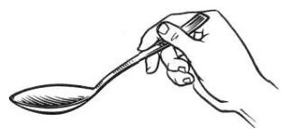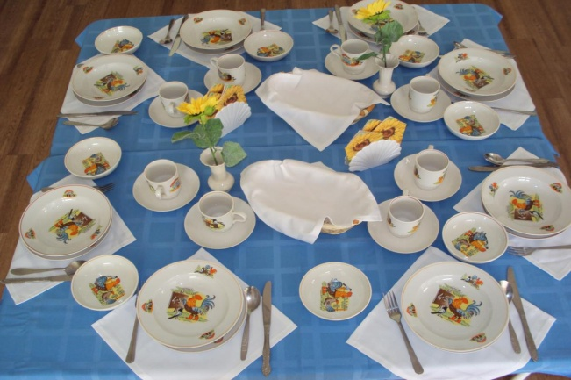

Памятка для помощников воспитателей.

 | Культурно-гигиенические навыки | Труд
2 мл.гр. | Формирование элементарных навыков за столом: правильно пользоваться столовой и чайными ложками, вилкой, салфеткой; не крошить хлеб, пережевывать пищу с закрытым ртом, не разговаривать с полным ртом, полоскать рот после еды | Во второй половине года формирование умений, необходимых при дежурстве по столовой (помогать накрывать стол к обеду (раскладывать ложки, вилки, расставлять хлебницы (без хлеба). Тарелки, чашки и т.п).
Средняя группа | Совершенствование навыков аккуратного приема пищи: пищу брать понемногу, хорошо пережевывать, есть бесшумно, правильно пользоваться столовыми приборами (ложка, вилка), салфеткой, полоскать рот после еды | Формирование умения самостоятельно выполнять обязанности дежурного по столовой: аккуратно расставлять хлебницы, чашки с блюдцами, ставить салфетницы, раскладывать столовые приборы (ложки, вилки, ножи).
Старшая группа | Совершенствовать культуру еды: умение правильно пользоваться столовыми приборами (вилкой, ножом), есть бесшумно, аккуратно, сохраняя правильную осанку за столом; обращаться с просьбой, благодарить. | Формирование желания добросовестно выполнять обязанности дежурных по столовой: сервировать стол, приводить его в порядок после еды
Подготов. группа | Закрепление умения аккуратно пользоваться столовыми приборами. Закрепление умения обращаться с просьбой, благодарить. | Формирование умения добросовестно выполнять обязанности дежурных по столовой: полностью сервировать столы и приводить его в порядок после еды

Организация дежурства
Общие требования:
- дежурство носит характер поручений;
- единство требований со стороны обоих воспитателей и их помощника;
- обязательно выполнение гигиенических процедур, наличие привлекательной формы для дежурных (фартук, колпачок);
- назначают по 1 дежурному для каждого стола (младший, средний возраст); 2 дежурных на все столы – старший возраст.
- поощрение и благодарность за помощь;
младший возраст:
- к концу года можно повесить «Доску дежурств» и научить детей пользоваться ею;
- раскладывание на столе ложек, хлебниц.
средний возраст:
- сервировка стола под руководством взрослого;
- уборка использованных салфеток;
- уборка грязной посуды с детских столов в определённое место.
старший возраст:
- сервировка стола (самостоятельно и под присмотром взрослого);
- размещение бумажных салфеток в салфетницах (скручивание в трубочки, нарезание, складывание);
- уборка грязной посуды и использованных салфеток, очистка столов от крошек.

Этикет кормления в раннем возрасте.

Во время кормления детям раннего возраста надо надевать клеёнчатые надгрудники. В распоряжении детей должны быть и салфетки. После полутора лет они должны научиться самостоятельно пользоваться ими. Воспитатель приучает ребёнка держать ложку в правой руке, за середину черенка, обхватив сверху пальцами. Детей учат есть и первое, и второе блюдо с хлебом, не брать пищу из тарелки руками, мясное блюдо есть с гарниром, пользоваться салфеткой.
Блюда должны подаваться своевременно, чтобы, сев за стол, малыш тут же начал есть, т.е. недопустимо сажать детей за пустые столы.
Надо помнить, что движения ребёнка ещё мало координированы, и требовать от него соблюдения полного порядка во время еды нельзя. Дети быстро утомляются и, утолив голод, начинают отвлекаться или совсем перестают есть. Взрослые должны помочь им закончить обед. Если малыш всё – таки отказывается от еды, настаивать не следует.
Дети должны усвоить правила: нельзя выходить из-за стола с куском хлеба, пирога, яблока и т.д.; нельзя выходить, если рот наполнен непрожёванной пищей. Уже в этом возрасте ребёнок должен благодарить взрослого после еды, задвигать свой стульчик.

